Cornus sanguinea, Roter Hartriegel
[Cornaceae, Hartriegelgewächse]

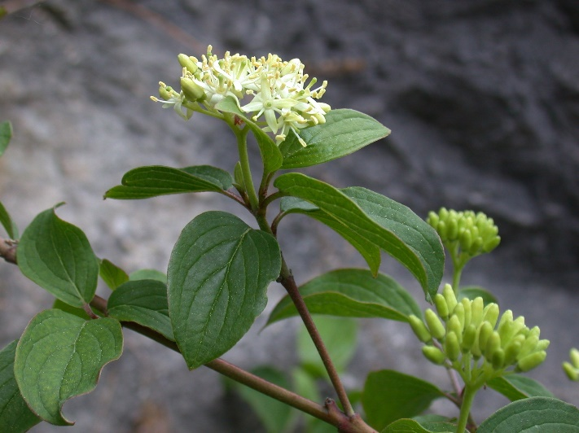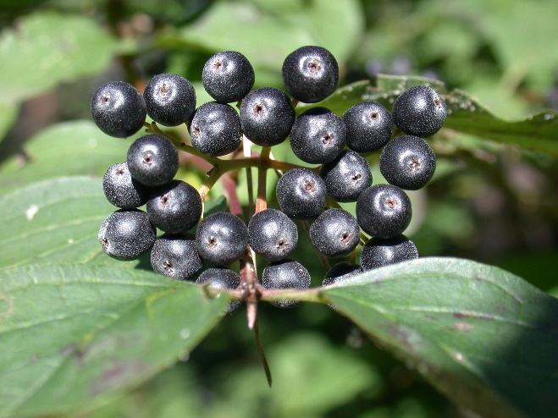

Merkmale: Dieser Strauch erreicht eine Höhe von 2-4 m und ein Höchstalter von 30 Jahren.
Die Äste haben keine Lentizellen und die Zweigachsen der jüngeren Äste sind sonnseits rötlich.
Die gegenständigen Laubblätter sind oval bis breit-lanzettlich, ganzrandig und haben beiderseits 3-4 markante Nervenpaare. Die Seitennerven verlaufen vor dem Blattrand bogig Richtung Blattspitze.
Die Blüten erscheinen erst nach den Blättern und bilden einen weißen, schirmrispigen Blütenstand.
Die schwarze Frucht ist fein-weiß punktiert und ungenießbar.
Im Herbst verfärben sich die Laubblätter tiefpurpurrot.
Ökologie: Cornus sanguinea kommt in lichten, trockenen Wäldern und an deren Rändern vor.
Blütezeit: Mai bis Juni (September bis Oktober)
Höhenstufe: collin bis untermontan
Rote Liste Nordtirol¹: LC
Rote Liste Osttirol¹: LC
Rote Liste Österreich²: LC
L | T | K | F | R | N | S
6 | 5 | i | 5 | 7 | 5 | 0

Zeigerwerte:

